# **РАЗРАБОТКА ВЕБ-САЙТА ДЛЯ ФОТОСАЛОНА**

Пользовательский интерфейс веб-сайта представляет собой HTML-верстку дизайна страниц сайта, с применением каскадных таблиц стилей CSS [5][6].

На главное странице сайта размещено три блока с плюсами этого фотосалона. Для поднятия уровня продаж определенных товаров некоторые товары приведены на главной странице.

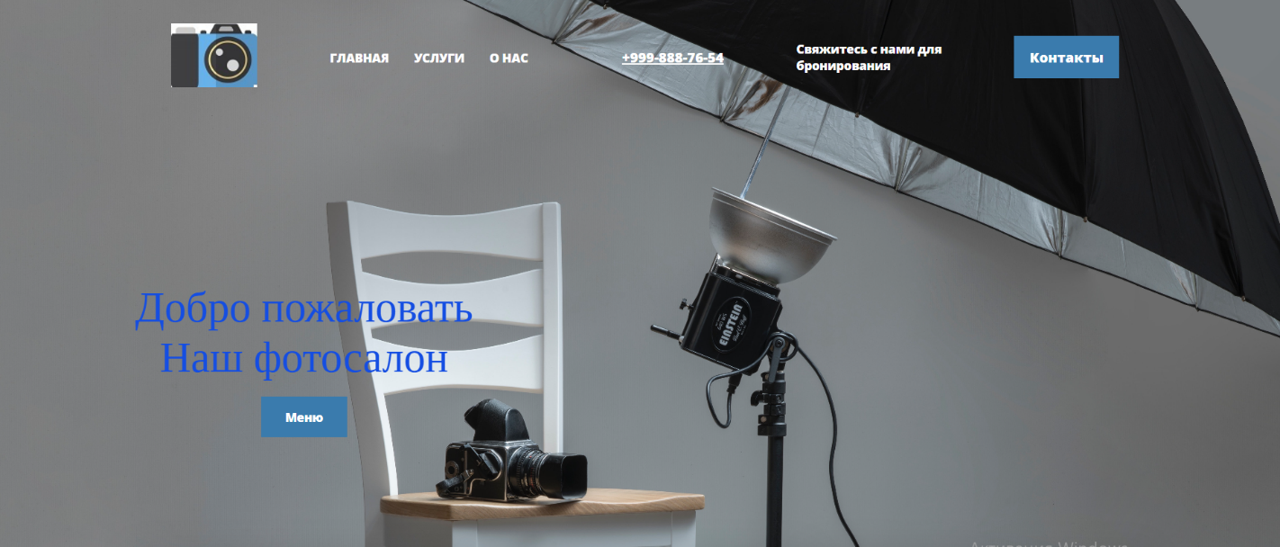

*Рис. 1. Шапка сайта*

Код шапки сайта приведен ниже.

<div class='header-line'>

<div class='header-logo'>

<img src="photo/4990.png" alt="">

</div>

<div class='nav'>

<a class='nav-item' href="#hone">ГЛАВНАЯ</a>

<a class='nav-item' href="#mene">УСЛУГИ</a>

<a class='nav-item' href="#his">О НАС</a>

</div>

<div class='phone'>

<div class='namber'><a class='nam' href='#'>+999-888-76-54</a></div>

</div>

<div class='phon-text'>

Свяжитесь с нами для <br> бронирования

</div>

<div class='btn'>

<a class='button' href='#meen'>Контакты</a>

</div>

</div>

<div class='header-down'>

<div class='header-title'>

Добро пожаловать

<div class='header-subttitle'>

Наш фотосалон

</div>

<div class='header-bth'>

<a href='#mene' class='header-button'>Меню</a>

</div>

</div>

Блок кода с описанием лучших качеств наших фотосалонов указан прямо под шапкой сайта.

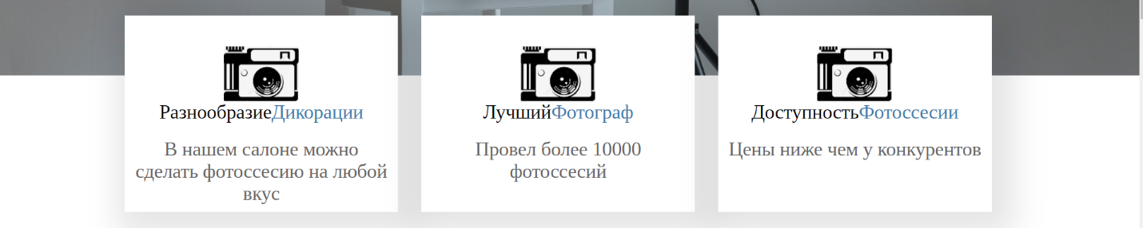

*Рис. 2. Туловище сайта*

*Код блока с информацией*

<div class='card'>

<div class='card-image'>

<img class='card-img' src='photo/card.png'>

</div>

<div class='card-title'>

Разнообразие <span>Дикорации</span>

</div>

<div class='card-desc'>

В нашем салоне можно сделать

фотоссесию на любой вкус

</div>

</div>

<div class='card'>

<div class='card-image'>

<img class='card-img' src='photo/card.png'>

</div>

<div class='card-title'>

Лучший <span>Фотограф</span>

</div>

<div class='card-desc'>

Провел более 10000 фотоссесий

</div>

</div>

<div class='card'>

<div class='card-image'>

<img class='card-img' src='photo/card.png'>

</div>

<div class='card-title'>

Доступность <span>Фотоссесии</span>

</div>

<div class='card-desc'>

Цены ниже чем у конкурентов

</div>

</div>

*Информация о нашей компании 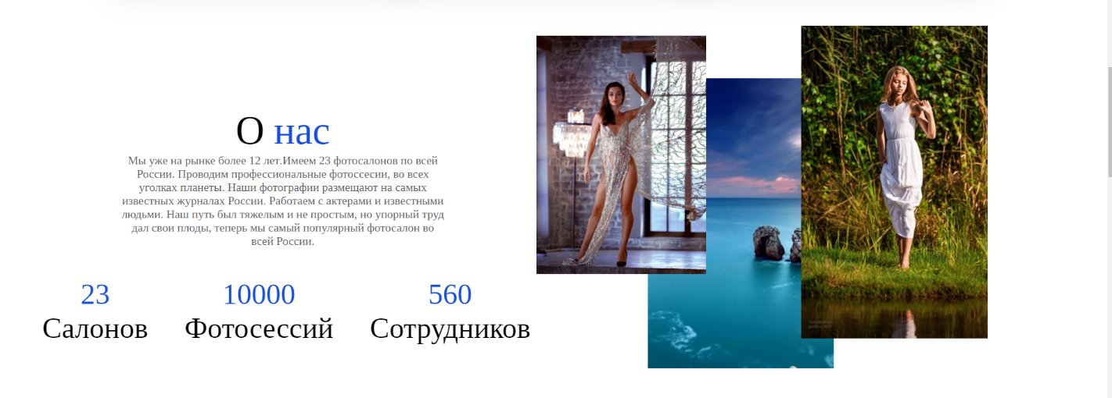*

*Рис. 3. Информация о нас*

*Код подтверждения*

<div class='O_nas-desc'>

Мы уже на рынке более 12 лет.Имеем 23 фотосалонов по всей России.

Проводим профессиональные фотоссесии, во всех уголках планеты. Наши

фотографии размещают на самых известных журналах России. Работаем с

актерами и известными людьми. Наш путь был тяжелым и не простым, но

упорный труд дал свои плоды, теперь мы самый популярный фотосалон во

всей России.

</div>

<div class='O_nas-numder'>

<div class='number-item'>

23 <span>Салонов</span>

</div>

<div class='number-item'>

10000 <span>Фотосессий</span>

</div>

<div class='number-item'>

560 <span>Сотрудников</span>

</div>

</div>

Блок с кнопкой запись, все кнопки на сайте перенаправляют на номера и адрес салона, который указан на карте, смотрите на рисунке 6.



*Рис. 4. Запись*

Код блока с записью

<div class='left'>

<div class='left-title'>

Фотграфируйтесь в лучшем <br> фотосалоне

</div>

<div class='left-text'>

Только в этом месяце фото на паспорт 100р

</div>

</div>

<div class='right'>

<div class='right-button'>

<a href='#meen' class='right-btn'>ЗАПИСЬ</a>

</div>

</div>

Блок с каталогом, на котором указаны варианты фотосессии детская, взрослая, семейная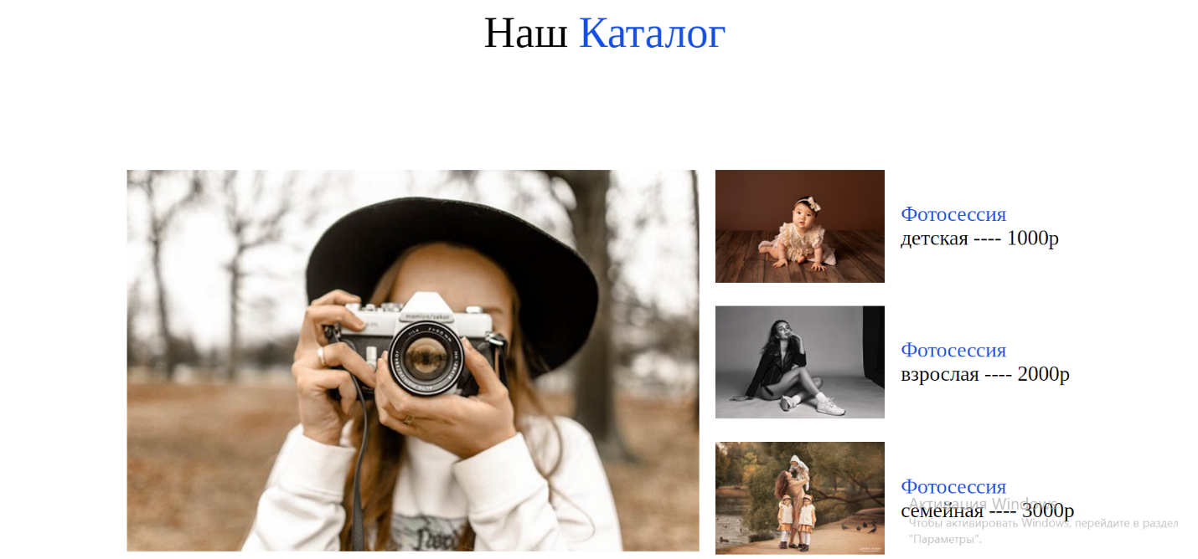

*Рис. 5. Каталог*

Код с блоком каталог

<div class='dishes-title'>

Наш <span>Каталог</span>

</div>

<div class='models'>

<div class='model-image'>

<img src='photo/1.png' class='apparat' />

</div>

<div class='model-items'>

<div class='model-item'>

<img src="photo/2.png" class='model' />

<div class='model-text'>

<span>Фотосессия</span> <br> детская ---- 1000р

</div>

</div>

<div class='model-item'>

<img src="photo/3.png" class='model' />

<div class='model-text'>

<span>Фотосессия</span> взрослая ---- 2000р

</div>

</div>

<div class='model-item'>

<img src="photo/4.png" class='model' />

<div class='model-text'>

<span>Фотосессия</span> семейная ---- 3000р

</div>

</div>

</div>

</div>

Блок с полной информацией р времени работы, места нахождения салона и номеров телефона для записи. Карта была написана благодаря JavaScript.

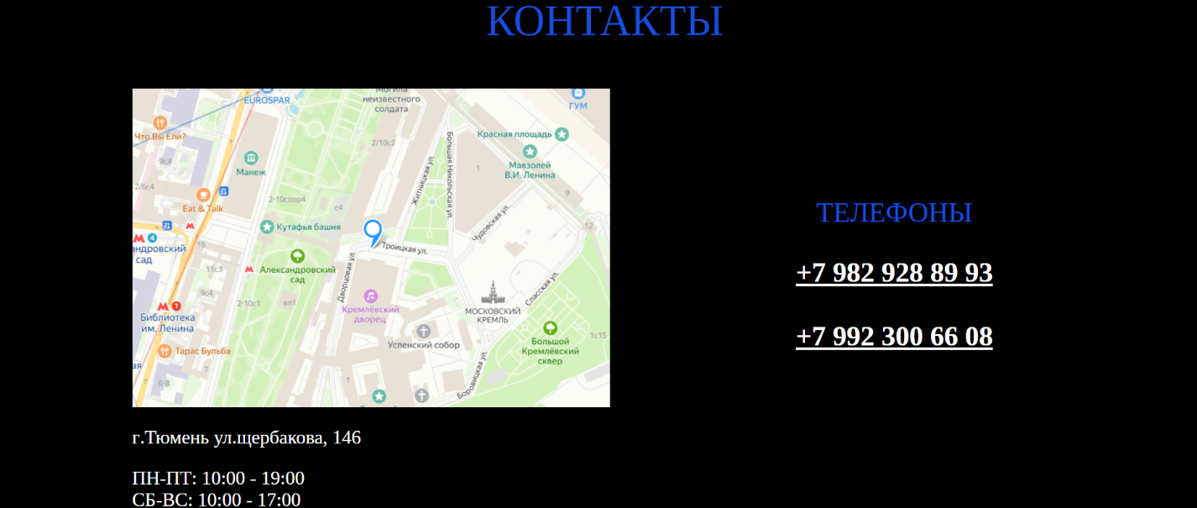

*Рис. 5. Данные*

*Код блока данных*

<div class='kontact' id="meen">

<div class='container'>

<p class='kontact-nom'>КОНТАКТЫ</p>

<div id="map-test" class="map"></div>

<script src="https://api-maps.yandex.ru/2.1/?apikey=ваш API-ключ&lang=ru_RU"></script>

<script src="script.js"></script>

<div class='kontact-nomer'>

<p>ТЕЛЕФОНЫ</p>

<a class="nam" href="tel:+79829288993">+7 982 928 89 93</a><br><br>

<a class="nam" href="tel:+79923006608">+7 992 300 66 08</a>

</div>

<div class="adress">

<p>г.Тюмень ул.щербакова, 146</p>

<div class="kantok__block-time-right">

<p>ПН-ПТ: 10:00 - 19:00 <br> СБ-ВС: 10:00 - 17:00</p>

</div>

</div>

</div>

</div>

Блок с низом сайта ознакомительной информацией

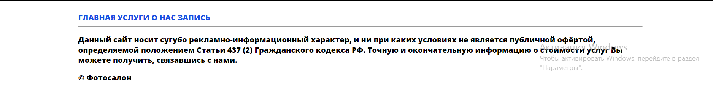

*Рис. 6. Информация о сайте*

*Код информации о сайте*

<div class="container">

<div class="page-footer-wrapper row">

<div class="col-md-4">

<div class='nav-foo'>

<a class='nav-foo' href="#home">ГЛАВНАЯ</a>

<a class='nav-foo' href="#mene">УСЛУГИ</a>

<a class='nav-foo' href="#his">О НАС</a>

<a class='nav-foo' href="#meen">ЗАПИСЬ</a>

</div>

</div>

<hr>

<div class="copyright">

<p class="copyright__right">

Данный сайт носит сугубо рекламно-информационный характер, и ни при каких

условиях не является публичной офёртой, определяемой положением Статьи 437 (2) Гражданского кодекса

РФ. Точную и окончательную информацию о стоимости услуг Вы можете получить, связавшись с нами.

</p>

<p class="copyright__copy-text">© Фотосалон &nbsp; &nbsp;</p>

</div>

</div>

Все кнопки сайта работают и меняют цвет при наведении мышки.

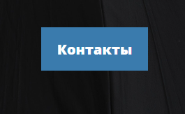

*Рис. 7. Кнопки*

*Общий вид сайта*

**

*Рис. 8. Шапка сайта*

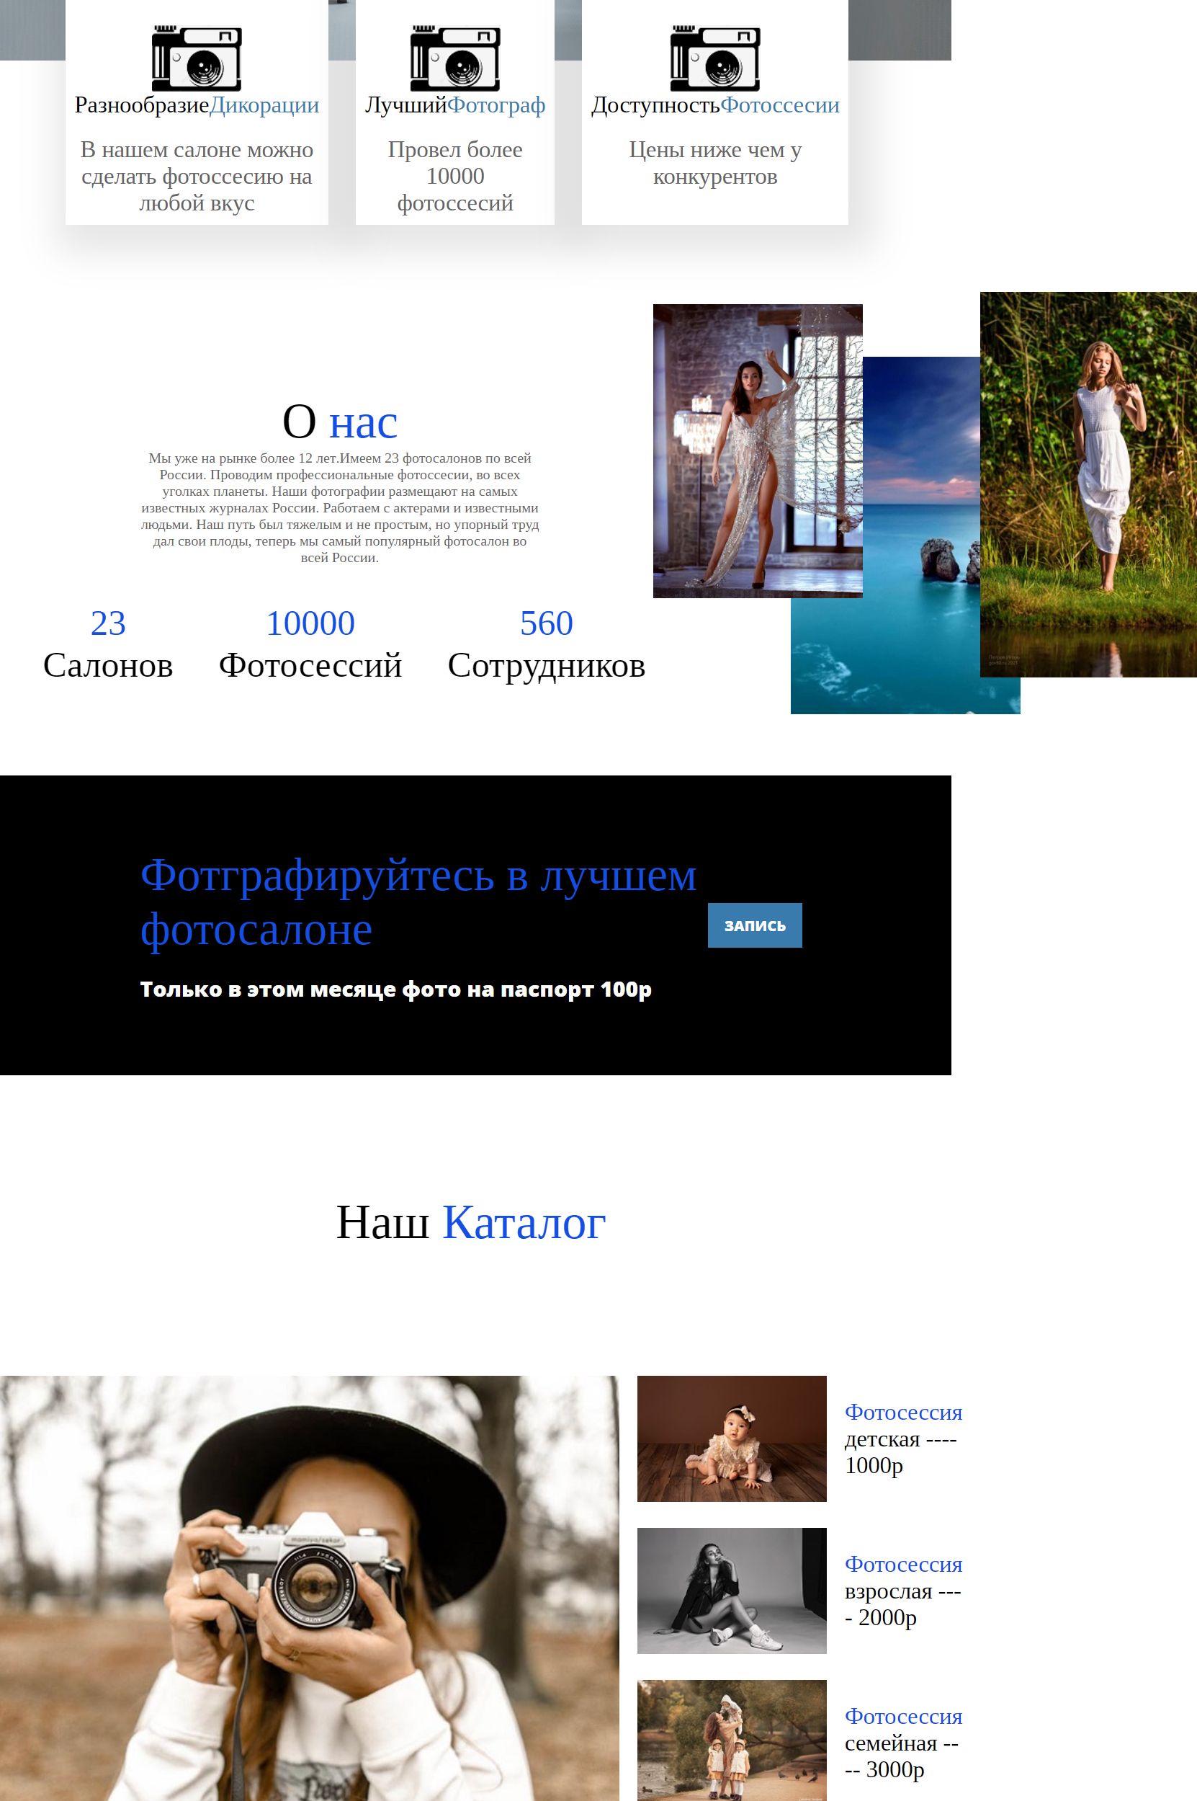

*Рис. 9. Туловище сайта*

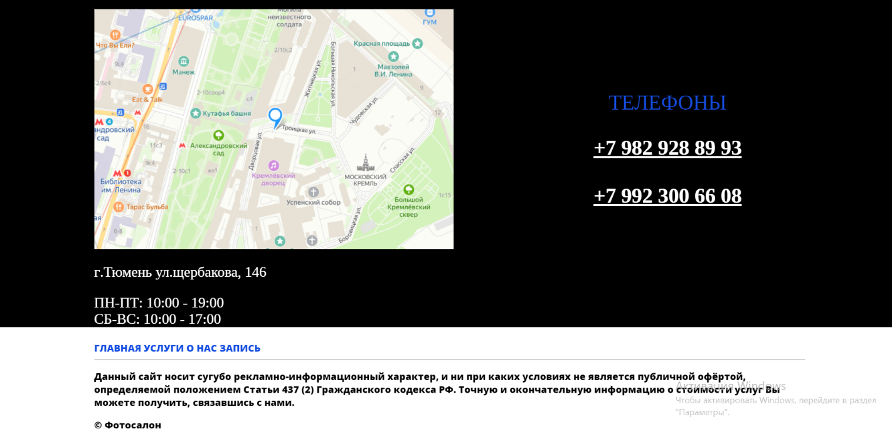

*Рис. 10. Низ сайта*